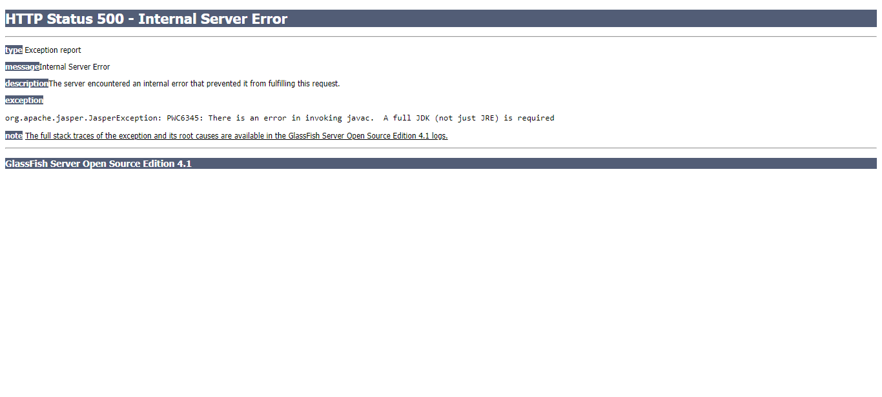**ERROR – PORQUE NECESITA LA DIRECCION DEL JDK O NECESITA QUE SE INSTALE EL JDK DE JAVA**

* Apagamos el servidor de glassfish (stop-domain) e instalamos el JDK de java, luego de terminar la instalación volvemos a activar (start-domain) y si aun así sigue saliendo el error, es porque falta colocar la dirección del jdk en archivos de configuración de glassfish que se explica más adelante como hacer ↓

**ERROR CUANDO NECESITA LA DIRECCIÓN DEL JDK DE JAVA.-**

1. Ubicar y editar el archivo de **asenv.bat**

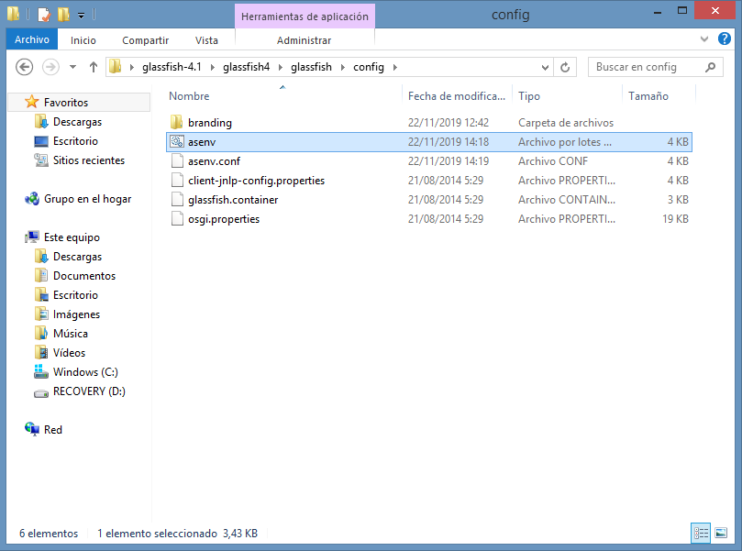

1. Ir a la última línea, donde se encontraría así:

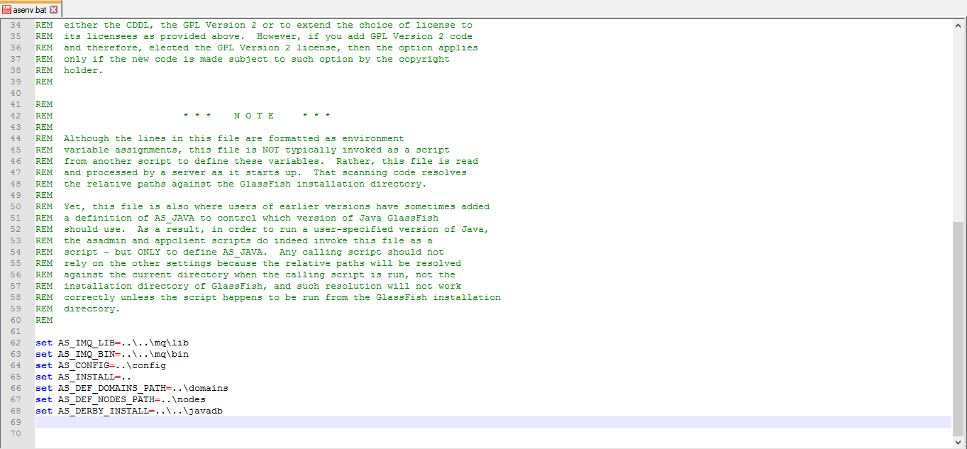

1. Y agregar la dirección de donde se encuentra la carpeta del **jdk de java**

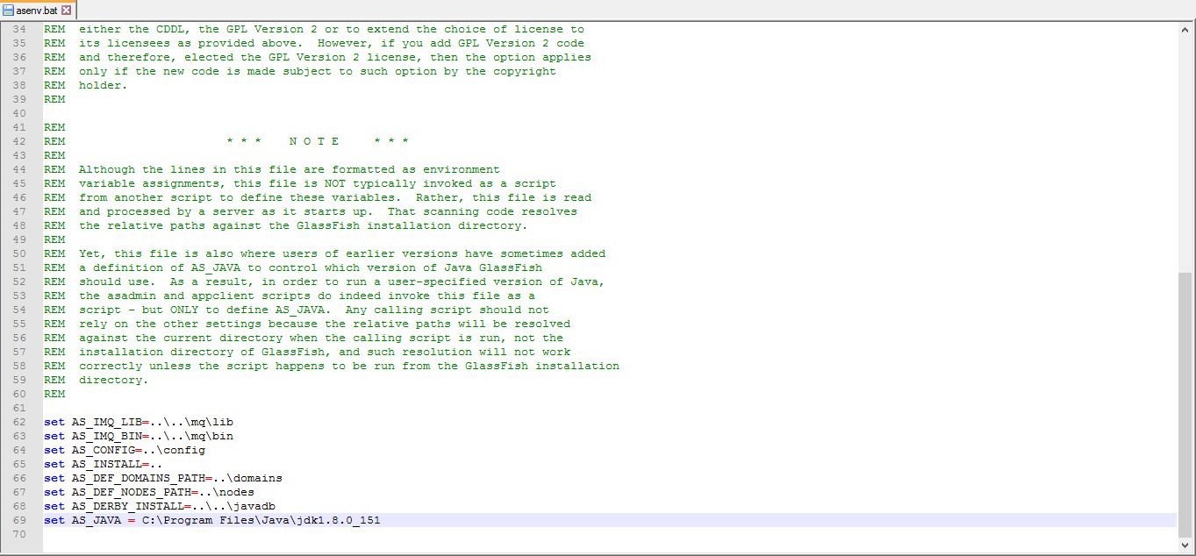

1. Luego de eso editar el archivo que se encuentra abajo del que editamos, que sería el **asenv.conf,** que se encuentra en la misma dirección.

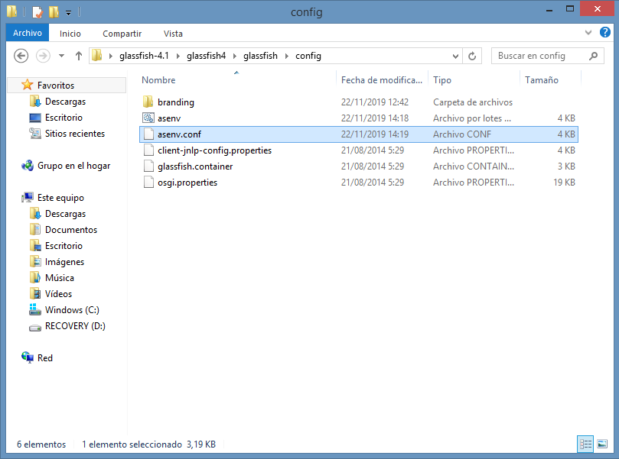

1. Lo abrimos y nos ubicamos en la última línea, donde se encontraría así:

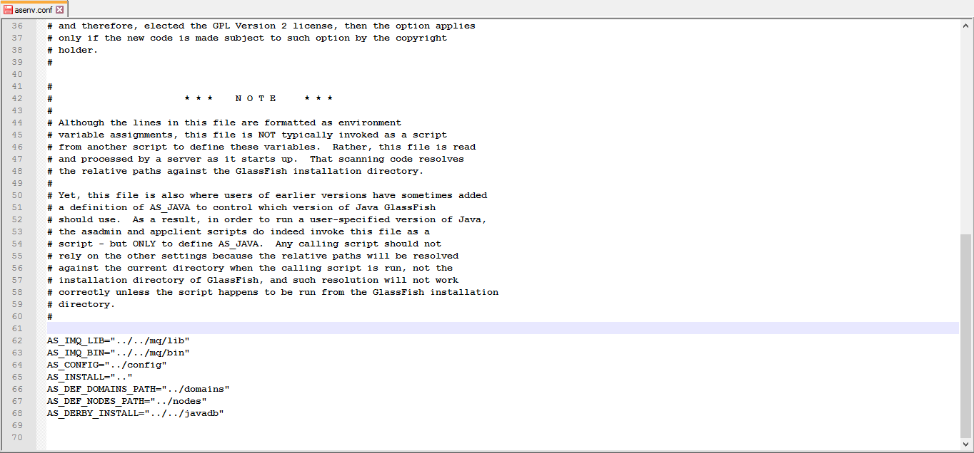

1. Lo editamos y le agregamos también la dirección del **jdk de java** como lo hicimos con el otro, solo que la línea y la sentencia varia un poco.

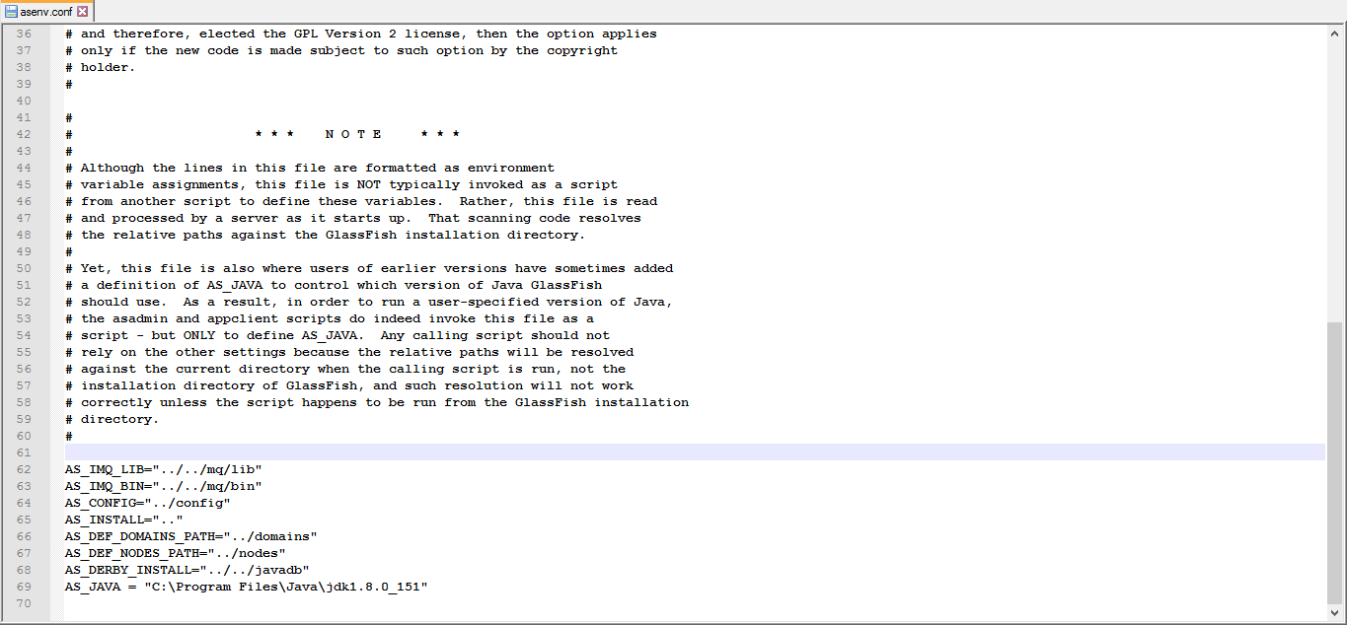

**Observación_01:** Debemos de ir en donde se encuentra instalado nuestro java y dentro se encuentra la carpeta de los jdk y jre que tengamos instalados, y debemos de copiar la dirección del jdk que estemos utilizando.

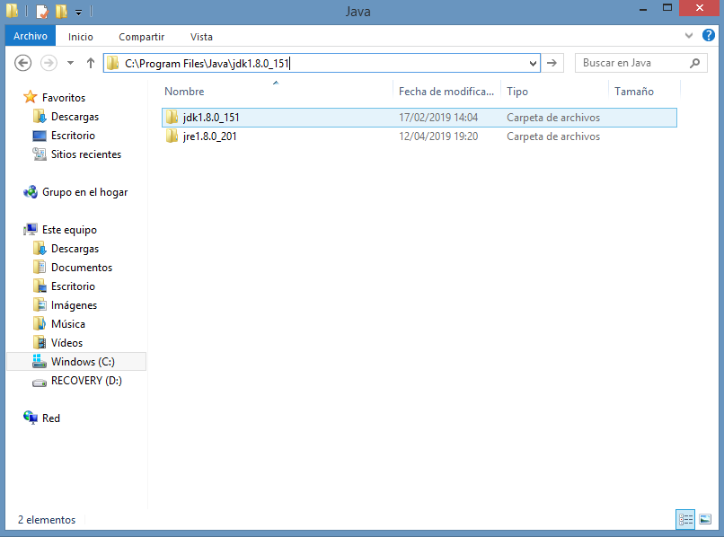

**Observación_02**: Luego de eso solo queda cerrar para refrescar y volver a intentar.